Kære elev i 0.b!

Hold da op, hvor har jeg glædet mig til at komme med dig hjem. Jeg tror, at det bliver spændende.
Prøv at gå på taljagt derhjemme. Hvor mange tal kan du mon finde? Du må gerne tage billeder af det, som du finder – eller du kan tegne/skrive det. Brug heftet til at fortælle, hvad du finder.
Jeg har også fundet nogle ting, som jeg har med i kufferten.
Jeg har taget et spil kort med. Så kan du jo spille sammen med din familie. Jeg tror, at du kender flere forskellige spil.
Der er også nogle talkort i kufferten. Dem kan du lægge i rækkefølge, eller du kan lave nye tal med dem. Måske kan du også lave små regnestykker.
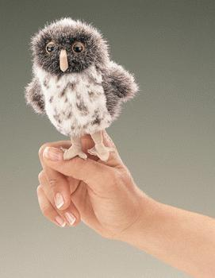
Endelig er der også nogle terninger med. Hvor mange seksere kan du slå? Og hvor mange ……..
Husk at skrive/tegne pænt i heftet.

Mange hilsner og på gensyn
Abacus mini.

